**Задание I.6.1.** **Рассмотри картинку с изображением****белки. Назови животное.**

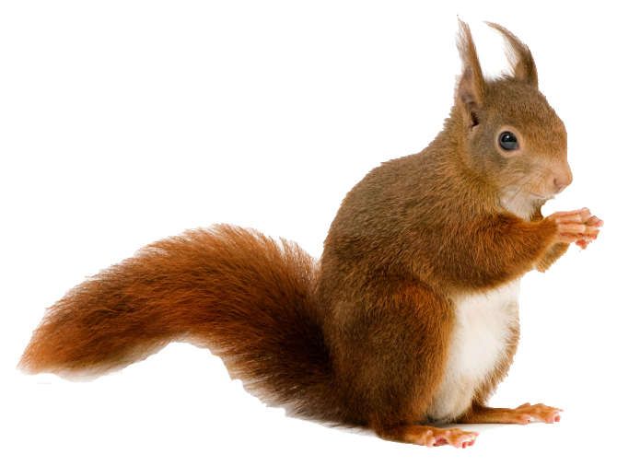

**белка**